**PROJETO DE LEI Nº____**

**DE 18 DE AGOSTO DE 2020.**

**INCLUI no Calendário Cultural do Município de Sumaré, o Dia do Músico em 22 de novembro e dá outras providências.**

**O PREFEITO DO MUNICIPIO DE SUMARÉ**

Faço saber que a Câmara Municipal aprovou e eu sanciono e promulgo a seguinte Lei.

**Art. 1º** Será incluído no Calendário Cultural do Município de Sumaré, o Dia do Músico.

**Art. 2º** A comemoração dar-se-á anualmente no dia 22 (vinte e dois) de novembro.

§ 1º A data deverá ser incluída na agenda dos departamentos municipais de cultura, educação, turismo, promoção e assistência social e esporte e lazer, com a promoção de eventos alusivos à história, cultura, teoria e prática musical e em homenagem aos artistas, bandas e corporações da música local, regional, estadual e nacional.

§ 2º Poderão ser criados honrarias e concursos culturais com a intenção de incentivar, apoiar, descobrir, fomentar, reunir e premiar os músicos e talentos artísticos locais.

**Art. 3º** Esta lei entra em vigor na data de sua publicação.

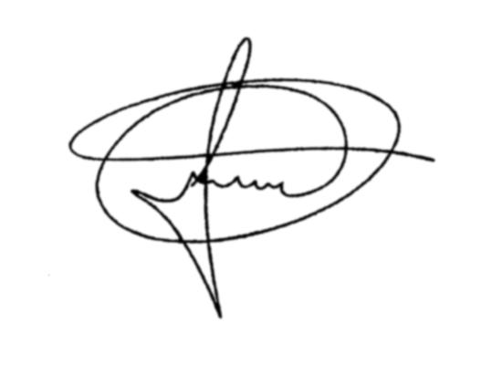Sala das Sessões, 18 de agosto de 2020.

**MARCIO BRIANES**

**VEREADOR**

JUSTIFICATIVA

O presente projeto de Lei visa homenagear os praticantes e amantes da música em nosso Município: o “músico”, definido como aquele que faz da música sua profissão, executando ou compondo. Músico é aquele que pratica a arte da música, compondo, cantando ou tocando algum instrumento. Podendo ser arranjador, intérprete, regente e compositor. Ele pode trabalhar com música popular ou erudita, em atividades culturais e recreativas, em pesquisa e desenvolvimento, na edição, impressão e reprodução de gravações. O profissional pode trabalhar por conta própria no ensino ou ser vinculado a corporações musicais. A aprovação do projeto, que insere o “Dia do Músico” no calendário oficial do município, será uma justa homenagem que o Legislativo sumareense fará ao profissional desta área, o qual ainda é muito descriminado e principalmente desvalorizado. Com a Lei, poderá haver uma semana de festividades consagrada a homenagear artistas que fazem do talento uma forma de encantamento aos seus semelhantes e, ao mesmo tempo, passam mensagens culturais.

Pelos motivos expostos, conto com o indispensável apoio dos Colegas na aprovação desse projeto.

Sala das Sessões, 18 de agosto de 2020.



**MARCIO BRIANES**

**VEREADOR**